Príklad 1
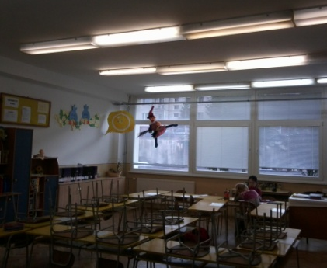
Výpočet zisteného plytvania elektriny v triedach našej školy a ušetrenej energie zásahom Energo Pátračov
Počas mesiaca február 2012 žiacke hliadky „EnergoPátrači“ zistili zbytočné svietenie v troch triedach v trvaní po 4 minúty, 4 minúty a 14 minút.
Predpokladáme, že zbytočne sa začalo svietiť hneď po zvonení na veľkú 15 minútovú prestávku. Po zistení zbytočného svietenia a upozornení hliadkou žiaci svetlá zhasili. Za plytvanie energiou sa berie svietenie počas celej 15 minútovej prestávky, kedy žiaci osvetlenie nepotrebujú.
Svietenie v triede
- Vypočítajte, koľko energie sa vyplytvalo, ak priemerne je v jednej triede 16 svetiel a v každom sú 2 žiarivky so spotrebou 36 W.
- Koľko energie hliadka svojím zásahom ušetrila, ak predpokladáme, že svetlá by ďalej svietili do konca 15 minútovej prestávky?
riešenie:
a) spotreba žiariviek v priemernej triede:
výkon žiariviek v priemernej triede je: P = 16.2.36W=1152W
W = [(4+4+14)/60].1152=422,4Wh
Vyplytvalo sa 422,4Wh.
- W = [(11+11+1)/60].1152=441,6Wh
Hliadka svojím zásahom pravdepodobne ušetrila 441,6Wh.

Príklad 2
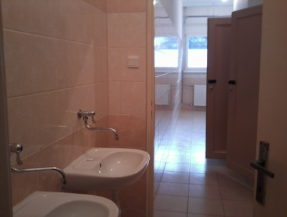
Výpočet zisteného plytvania elektriny vo WC našej školy a ušetrenej energie zásahom Energo Pátračov
Počas mesiaca február 2012 žiacke hliadky „EnergoPátrači“ zistili zbytočné svietenie desaťkrát v trvaní po 12 minút, 10 minút, 5 minút, 10 minút, 10 minút, 5 minút, 5 minút, 5 minút, 5 minút, 5 minút. Navyše dvakrát zistili svietenie vo WC až 20 minút po začatí hodiny .
Svietenie WC rekonštruované
Predpokladáme, že zbytočne sa začalo svietiť hneď po zvonení na veľkú 15 minútovú prestávku. Po zistení zbytočného svietenia hliadka svetlá zhasí a upozorní žiakov v najbližších triedach. Za plytvanie energiou sa berie svietenie počas celej 15 minútovej prestávky, navyše je vhodné zarátať aj 45 minút z nasledujúcej hodiny ( pravdepodobne nikto by ich nezhasil ani WC nevyužil do najbližšej prestávky).
- Vypočítajte, koľko energie sa vyplytvalo, ak v každom WC sú 3 žiarovky so spotrebou 60W.
- Koľko energie hliadka svojím zásahom ušetrila, ak predpokladáme, že svetlá by svietili počas celých 15 minútových prestávok a celú nasledujúcu vyučovaciu hodinu bez využitia?
riešenie:
a) spotreba žiaroviek vo WC:
P = 3.60W=180W
W = [(12+10+5+10+10+5+5+5+5+5+35+35)/60].180=426Wh
Nezhasením svetiel vo WC sa vyplytvalo 426Wh.
- W = [(4+5+10+5+5+10+10+10+10+10+25+25+45.10)/60].1152=11116,8Wh
Hliadka svojím zásahom pravdepodobne ušetrila 11116,8Wh.

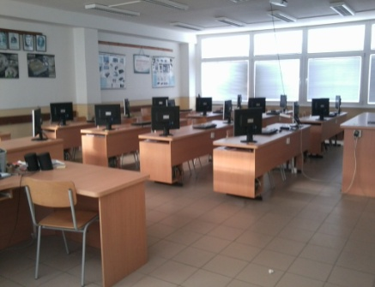
Príklad 3
Výpočet zisteného plytvania elektriny v počítačových učebniach našej školy
Počas mesiaca február 2012 žiacke hliadky „EnergoPátrači“ zistili nevypnutie základnej jednotky a monitora trikrát v trvaní po 9 minút, 21minút, 3 minút po šiestej vyučovacej hodine.
Vypínanie PC
- Vypočítajte, koľko energie sa vyplytvalo.
- Koľko energie hliadka svojím zásahom ušetrila, ak predpokladáme, že počítače by boli zapnuté do príchodu upratovačky priemerne po 2 hodinách?
riešenie:
a) Spotreba skrinky počítača vypočítaná podľa: http://www.extreme.outervision.com/psucalculatorlite.jsp
Po zadaní parametrov našich počítačov vychádza minimálna spotreba P = 172W, keďže počítač nie je vôbec používaný. Po zapnutí šetriaceho režimu po 20 minútach je spotreba priemerne 60 W (zistené z internetu).
W_{skrinky} = [9+20+3]/60].172+[1/60].60=91,7W/h+1W/h=92,7Wh
19“ LCD displej má podľa http://ondrej.neumajer.cz spotrebu 32W v šetriacom režime 1W.
W_{LCD} = [9+20+3]/60].32+[1/60].1=17Wh+0,02Wh=17,02Wh
W_{počítače} = W_{LCD} + W_{skrinky} = 109,72Wh.
Nevypnutím PC sa vyplytvalo 109,72Wh.
Hliadka svojím zásahom ušetrila: Počítače by boli zapnuté do príchodu upratovačky po zhruba 2 hodinách, presnejšie asi 111 minút, 100 minút a 117 minút. Teda:
W_{skrinky} = [111+100+117]/60].60 =323Wh
W_{LCD} = [111+100+117]/60].1=5,5Wh
W_{počítače} = W_{LCD} + W_{skrinky} = 328,5Wh.
Hliadka svojím zásahom pravdepodobne ušetrila 328,5Wh.

Príklad 4
Aké celkové plytvanie elektrinou odhalili EnergoPátrači a koľko elektriny svojím zásahom ušetrili? Koľko by to bolo v €?
Sčítajte výsledky z predchádzajúcich príkladov. Použite priemernú platbu našej školy v minulom roku 0,2547€ za 1kWh.
Odhalené plytvanie: W=W₁ +W₂ +W₃ =422,4 + 426 + 109,72 = 958,12 W/h =0,95812kWh
Teda v € je odhalené celkové plytvanie: 0,2547€ x 0,95812 =0,244€.
Obdobne hliadka svojím zásahom celkove ušetrila: W=W₁ +W₂ +W₃ = 441,6 +11116,8 + 328,5 = 11886,9Wh=11,8869kWh
Teda hliadky svojimi zásahmi ušetrili v € : 0,2547€ x11,8869 = 3€.

Príklad 5
Vypočítaj celkovú úsporu elektriny vo februári tohto roku - 2012,( kedy na celej našej škole prebiehala súťaž v šetrení), oproti roku 2011.
február | teplo | voda | Elektrina  (Bez kuchyne) | Priemerná mesačná teplota vo februári blízkeho Prešova
2009 | 384 | 472 | 2971 | ?
2010 | 248 | 139 | 2839 | -1,7°C
2011 | 233 | 191 | 3419 | -3,1°C
2012 | 255 | 130 | 3280 | -6,7°C

riešenie:
3419kWh-3280kWh=139kWh; 139x0,2547€ = 35,4€
Celková úspora elektriny vo februári tohto roku predstavovala 138kWh, čo je 35,4€.
Možné príčiny nie veľkej úspory:
a) rastie počet počítačov a dataprojektorov
a) v marci 2010 sa „prisťahovalo“ 6 našich tried (z prenájmu zo Spojenej školy Hanušovce)
b) február 2012 má 29 dní – priestupný rok
c) február 2012 rekonštrukcie niektorých wc – zvýšený odber?
d) február 2012 bol studený na severe a východe Slovenska až veľmi studený. (nun.sk)

